МИНИСТЕРСТВО НАУКИ И ВЫСШЕГО ОБРАЗОВАНИЯ

РОССИЙСКОЙ ФЕДЕРАЦИИ

ФЕДЕРАЛЬНОЕ ГОСУДАРСТВЕННОЕ БЮДЖЕТНОЕ ОБЩЕОБРАЗОВАТЕЛЬНОЕ УЧРЕЖДЕНИЕ ВЫСШЕГО ОБРАЗОВАНИЯ «ОРЛОВСКИЙ ГОСУДАРСТВЕННЫЙ УНИВЕРСИТЕТ ИМЕНИ И. С. ТУРГЕНЕВА»

                                                                                                                                                                   Кафедра информационных систем и цифровых технологий

**ОТЧЁТ**

по лабораторной работе № 2

на тему: «Обоснование выбора информационных технологий для реализации программного продукта»

по дисциплине «Требования к программному обеспечению и спецификации»

Выполнили: Банных М.А., Дорофеева А.В., Мельников А.Е.

Институт приборостроения, автоматизации и информационных

технологий

Направление: 09.03.04 «Программная инженерия»

Группа: 21ПГ

Проверил: Олькина Е.В.

Отметка о зачёте:

Дата: «___»______________ 2024г.

Орёл, 2024

Для реализации системы хранения и предоставления доступа к видеофайлам с учетом требований трех стран, необходимо выбрать информационные технологии, которые смогут обеспечить функциональность системы, а также соответствовать законодательным и техническим требованиям каждой страны. Рассмотрим ключевые аспекты и возможные технологии.

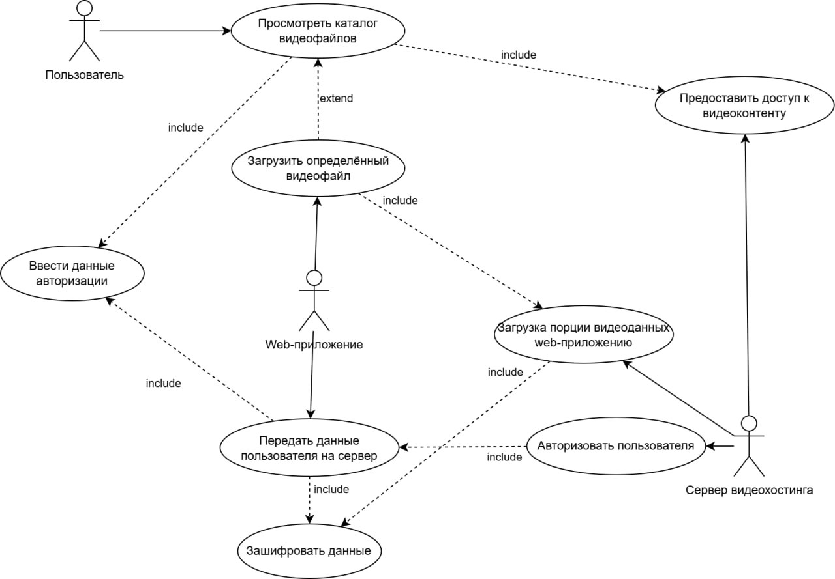

Диаграмма вариантов использования

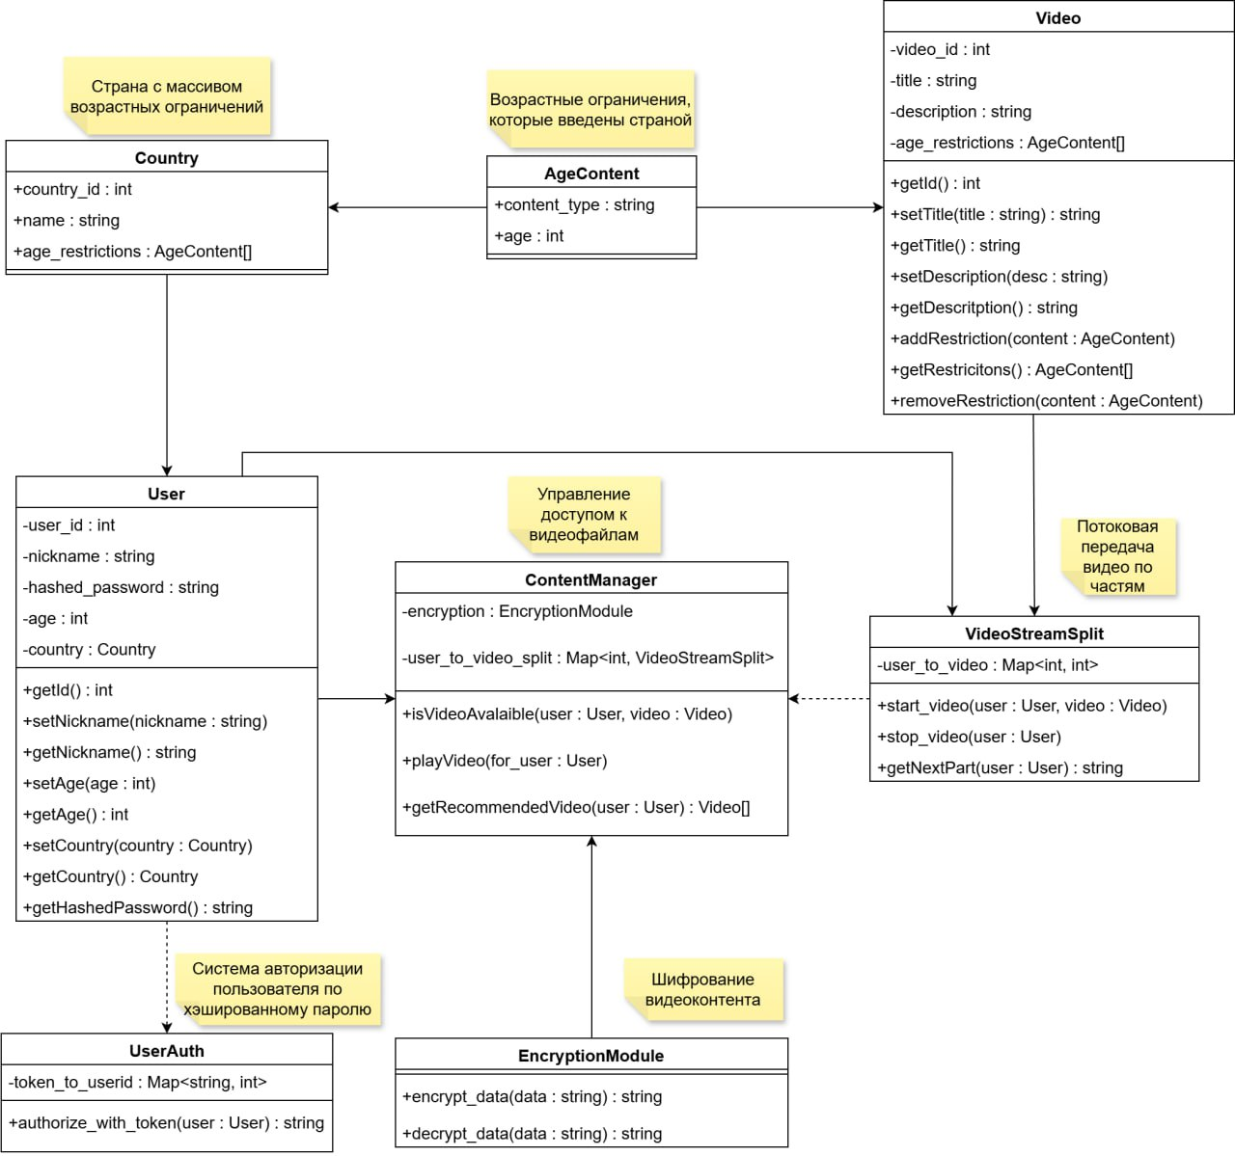

Диаграмма классов

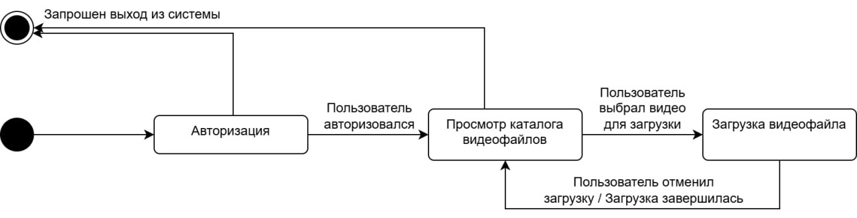

Диаграмма состояний

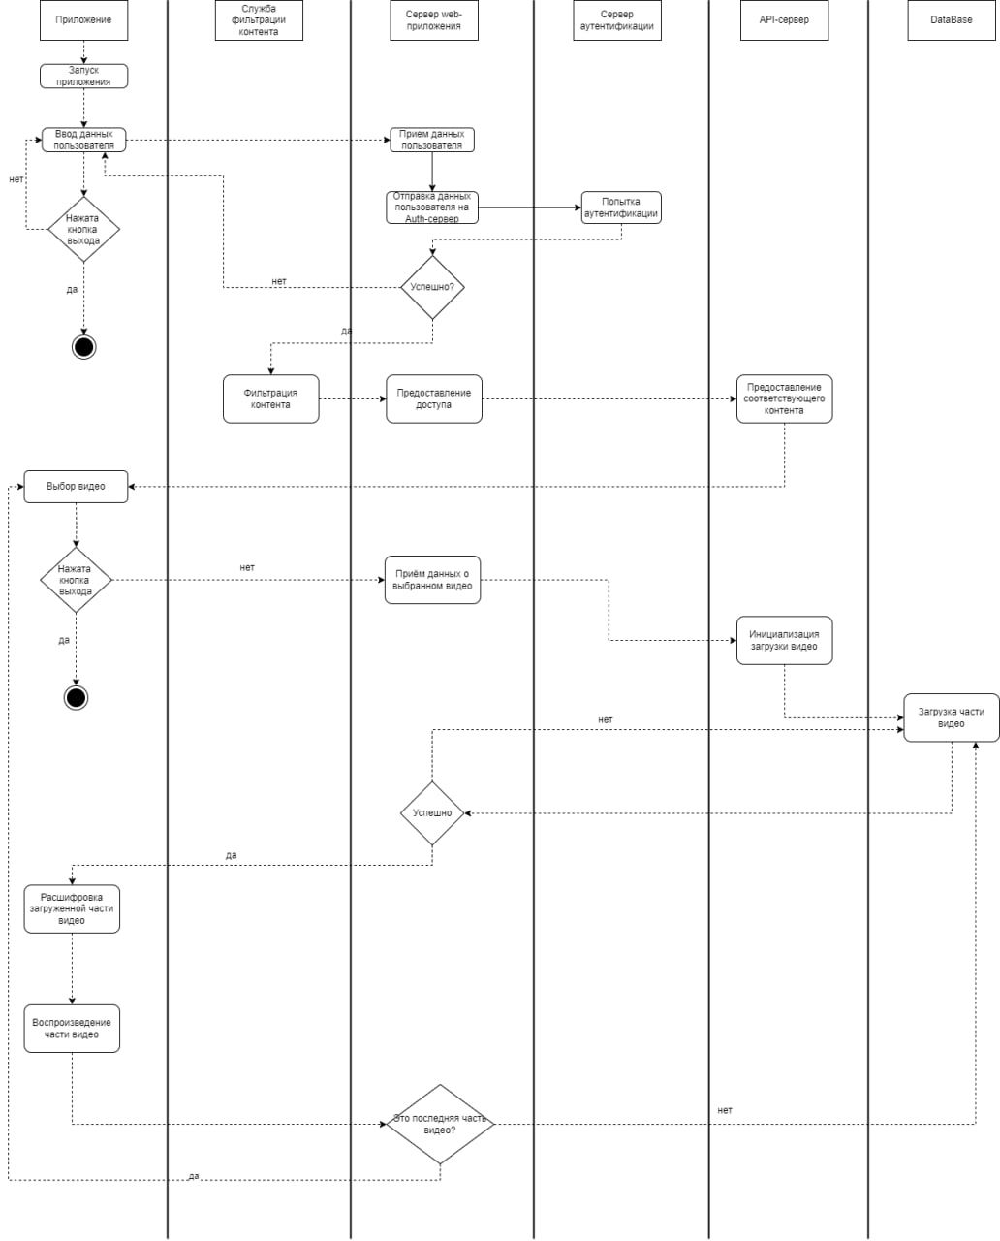

Диаграмма деятельности

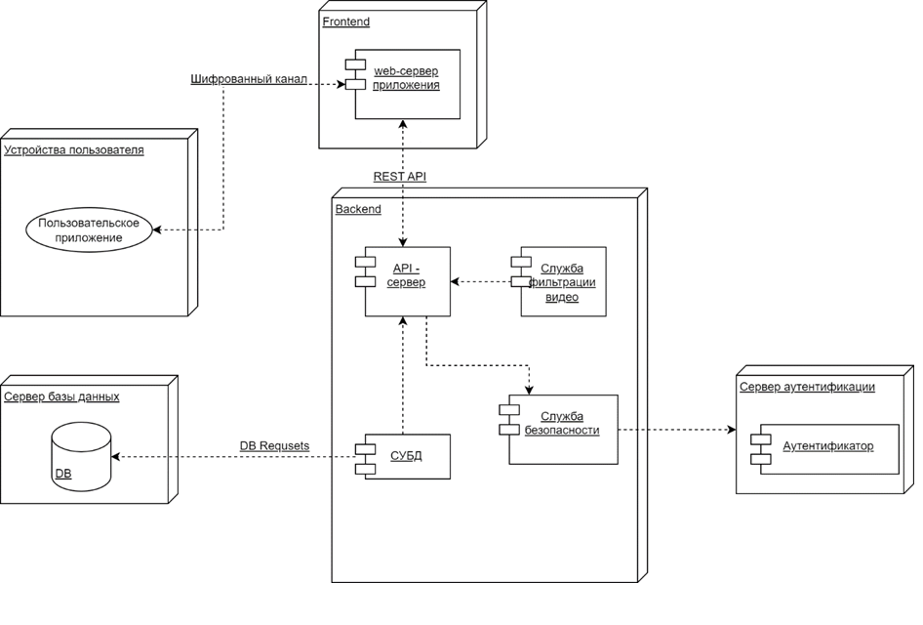

Диаграмма развёртывания

1. Архитектура системы

Модель архитектуры

Используемая архитектура системы может быть представлена в виде многоуровневой архитектуры:

1. Клиентский уровень: Веб-интерфейс или мобильное приложение, который предоставляет пользователям доступ к контенту.
2. Серверный уровень: RESTful API для обработки запросов клиентов.
3. Уровень хранения данных: База данных для хранения информации о пользователях, видео и метаданных, а также облачное хранилище для самих видеофайлов.

2. Выбор технологий

1. Веб-технологии. Frontend: React или Vue.js для создания динамичного пользовательского интерфейса. Эти фреймворки обеспечивают быструю и отзывчивую работу приложения. Backend: Node.js с Express.js для разработки RESTful API. Эта стека позволяет быстро разрабатывать и масштабировать серверные приложения.
2. Хранение данных. База данных: PostgreSQL (реляционная) для хранения данных о пользователях и метаданных о видео. Она поддерживает шифрование и транзакции, что важно для соблюдения законодательства.

Облачное хранилище: Amazon S3 или Google Cloud Storage для хранения видеофайлов. Эти сервисы обеспечивают масштабируемость и высокую доступность.

1. Безопасность. Шифрование: Данные пользователей и видеофайлы должны храниться в зашифрованном виде. Для этого можно использовать AES (Advanced Encryption Standard) для шифрования данных. Авторизация: OAuth 2.0 или JWT (JSON Web Tokens) для безопасной аутентификации пользователей и управления доступом к личным кабинетам. SSL/TLS: Защита передачи данных по сети с использованием SSL/TLS для обеспечения безопасности соединения между клиентом и сервером.

3. Обоснование выбора технологий

1. Гибкость и масштабируемость: Выбор React или Vue.js для фронтенда и Node.js для бэкенда позволяет легко масштабировать систему, добавляя новые функции в будущем.
2. Безопасность данных: Использование шифрования, SSL/TLS и надежной системы авторизации соответствует требованиям всех трех стран по защите пользовательских данных.
3. Удобство управления контентом: Система с реляционной базой данных и облачным хранилищем удобна для ведения и раздачи контента, учитывая разные возрастные ограничения и темы.